ИНФОРМАЦИЯ
о проведенном 17 января 2018 года заседании окружной избирательной комиссии Кричевского избирательного округа № 24 по выборам в Могилевский областной Совет депутатов двадцать восьмого созыва

17 января 2018 года состоялось заседание окружной избирательной комиссии Кричевского избирательного округа № 24 по выборам в Могилевский областной Совет депутатов двадцать восьмого созыва.
В соответствии со статьями 42 и 68 Избирательного кодекса Республики Беларусь окружная избирательная комиссия Кричевского избирательного округа № 24 по выборам в Могилевский областной Совет депутатов двадцать восьмого созыва зарегистрировала 3 кандидата в депутаты Могилевского областного Совета депутатов двадцать восьмого созыва по Кричевскому избирательному округу № 24

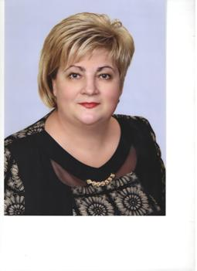
Змитрович Алла Петровна, 6 февраля 1965 года рождения, директор филиала № 714 ОАО «АСБ Беларусбанк» г.Кричева, проживает в деревне Лобковичи Кричевского района, беспартийная.

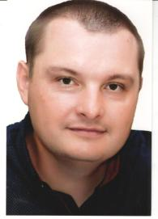
Шувалов Юрий Михайлович, 5 мая 1981 года рождения, ремесленник, проживает в городе Кричеве, член Объединенной гражданской партии.

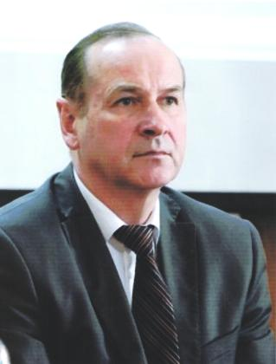
Янков Дмитрий Васильевич, 18 февраля 1962 года рождения, председатель Могилевского областного объединения организаций профсоюзов, входящих в Федерацию профсоюзов Беларуси, проживающий в городе Могилеве, беспартийный.

